Приложение № 1
к документации об аукционе на право
заключения договора купли-продажи
лесных насаждений

Предмет аукциона № 8

Начальная цена предмета аукциона: 13 892 руб. 97 коп.
Кадастровый номер: 21:00:000000:37
Ядринское лесничество
Пандиковское участковое лесничество

Номер лесного квартала |  | Номер лесотакса-ционного выдела-делянки | Площадь лесосеки, га | Хозяйство, преобла-дающая порода | Породы | Объем, куб. метров
 |  |  |  |  |  | Деловая |  |  |  | Дрова | Хворост-неликвид | Итого
 |  |  |  |  |  | Круп-ная | Сред-  няя | Мел-  кая | Итого | Дрова | Хворост-неликвид | Итого
122 |  | 22 | 7,5 | м/л | береза | 23 | 9 |  | 32 | 10 |  | 42
 |  |  |  |  | липа |  |  |  |  | 5 |  | 5
 |  |  |  |  | осина | 71 | 2 |  | 73 | 34 |  | 107
 |  |  |  |  | итого | 94 | 11 |  | 105 | 49 |  | 154

ПЛАН ЛЕСНОГО УЧАСТКА
Местоположение: Чувашская Республика, Ядринское лесничество, Пандиковское участковое лесничество, квартал 122

Вид разрешенного использования: заготовка древесины

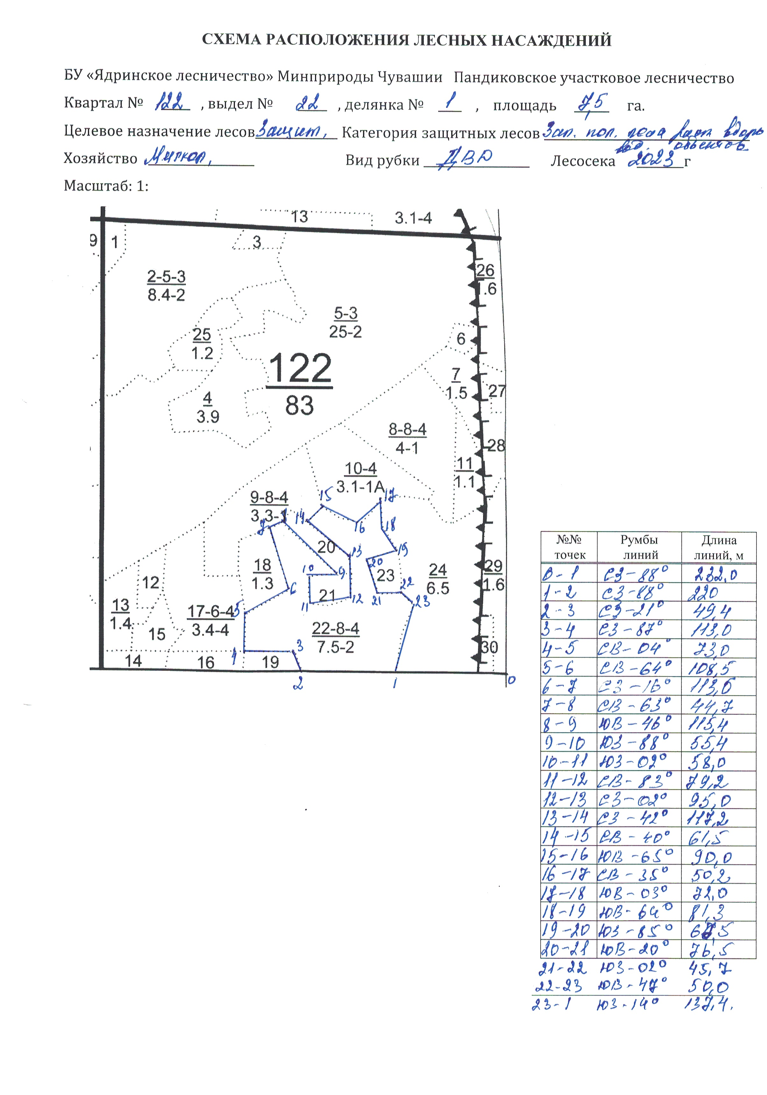

Таксационное описание лесных насаждений,
выставляемых на аукцион на право заключения
договора купли-продажи лесных насаждений
Наименование  участкового лесничества | №  кв. | №  выд. | Площадь,  га | Состав  насаждения | Возраст | Бони-  тет | Общий  запас вырубаемой древесины,  куб.м.
Пандиковское | 122 | 22 | 7,5 | 4Б4ОС2ОЛЧ+ЛП | 80 | 2 | 1500

Характеристика лесных насаждений
га

Общая площадь - всего | в том числе
Общая площадь - всего | лесные земли |  |  |  |  | нелесные земли
Общая площадь - всего | покрытые лесной растительностью - всего | в том числе покрытые лесными культурами | лесные питомники, плантации | непокрытые лесной растительностью | итого | дороги | просеки | боло-та | дру-гие | ито-го
7,5 | 7,5 |  |  |  | 7,5

Целевое назначение лесов | Номер квартала (выдела) | Преобладающая порода | Площадь, га/  запас вырубаемой древесины, куб. м | в том числе по группам возраста древостоя, га / куб. м
 |  |  |  | молодняки | средневозрастные | приспевающие | спелые и перестойные
Пандиковское участковое лесничество
Защитные  леса | 122 (22) | Береза | 7,5/1500 |  |  |  | 7,5/1500

